**Taśmy LED 24V**

**<a href="https://www.perfektmarket.com.pl/tasmy-led-24v">Taśmy LED 24V</a> bardzo dobrze sprawdzają się przy oświetleniu przemysłowym. Mają długą żywotność oraz wysoką sprawność świetlną. To oświetlenie przeznaczone dla każdego kto szuka sprawdzonych rozwiązań świetlnych.**

**Dlaczego warto kupić taśmę LED 24V?**

**Taśma LED 24V** jest rozwiązaniem świetlnym coraz częściej wybieranym do oświetlenia powierzchni przemysłowych. Do zalet tego źródła światła zapewne można zaliczyć mniejsze nagrzewanie się. Czynnik ten w dużej mierze ma wpływ na większą żywotność produktu. Dzieje się tak dlatego, że w taśmie o napięciu 24V płynie mniejszy prąd. Jak wiadomo im mniejszy prąd przepływa przez urządzenia tym mniejsze jest obciążenie samego układu taśmy. Kolejnym czynnikiem są dużo mniejsze spadki napięcia niż w przypadku taśm LED 12V. Sterownik potrzebny do *taśmy LED 24V* jest o połowę słabszy niż do 12V odpowiedników. Pozwala to na zasilenie jeszcze więcej metrów taśmy.

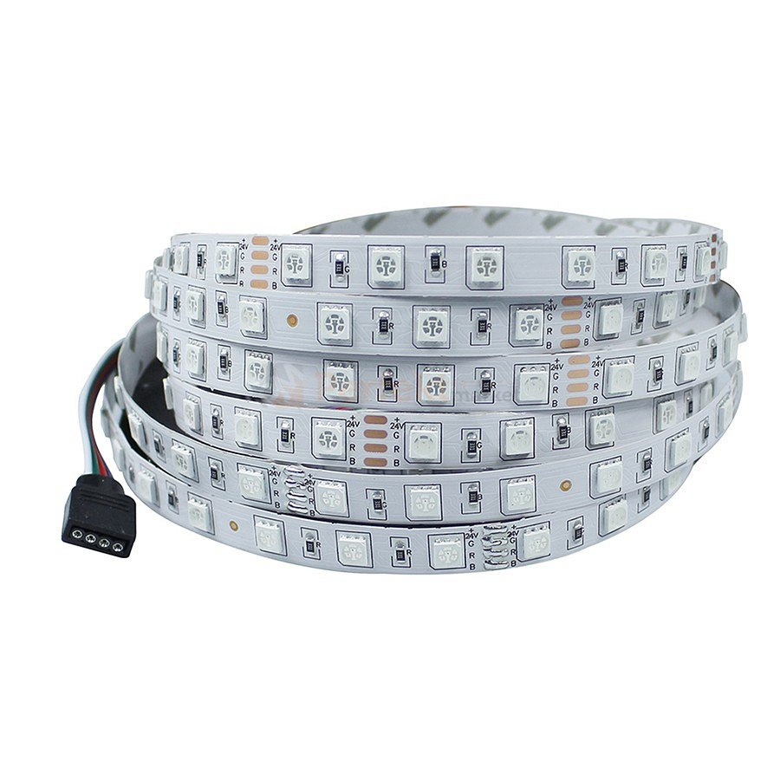

**Właściwości taśm LED 24V**

Taśmy LED o większym napięciu posiadają podwójny podkład PCB o dużej zawartości miedzi. Zastosowanie wysokiej jakości diod umożliwia nawet kilkanaście tysięcy godzin ciągłej bezawaryjnej pracy. Samą taśmę LED można dzielić na mniejsze kawałki co 10 cm. Pozwala to na tworzenie dowolnych instalacji świetlnych. Większe napięcie lepiej sprawdzi się do oświetlenia powierzchni przemysłowych.

[Taśmy LED 24V](https://www.perfektmarket.com.pl/tasmy-led-24v)